Государственное учреждение образования

«Гимназия-колледж искусств г. Молодечно»

Описание опыта педагогической деятельности

«Формирование навыка правописания словарных слов»

Якимович Жанна Ивановна,

учитель начальных классов

8 (029) 251-99-98;

e-mail: zhanna.yakimovich@mail.ru

***1. Информационный блок***

**Актуальность опыта.** Со словами с непроверяемыми написаниями младшие школьники встречаются на каждом уроке. Число таких слов с каждой страницей учебников по русскому языку, чтению, математике и другим предметам с каждым годом возрастает. Нет необходимости доказывать, что наиболее употребительные из этих слов должны быть усвоены всеми учащимися начальных классов. Проанализировав программу по русскому языку для начальных классов, мы видим, что на каждый год обучения дан список слов с непроверяемыми написаниями, обязательными для запоминания. За весь курс начальной школы учащиеся должны усвоить около 140 слов. Но количество таких слов, употребляемых в речи младших школьников, гораздо больше. К сожалению, наблюдения показывают, что учащиеся, оканчивающие начальную школу, допускают ошибки в написании большого количества весьма употребительных слов с непроверяемыми орфограммами.

Причиной данного положения может быть неупорядоченность дидактического материала, на котором следует проводить работу над написаниями данного типа, неэффективные методы для запоминания данных слов. Слова с непроверяемыми написаниями изучаются в начальной школе «в словарном порядке», т.е. учащимся рекомендуется просто записать слова «в рамочке» и запомнить их. Практика показала, что работа над непроверяемыми написаниями, ориентированная только на механическое запоминание слов с такими орфограммами, малоэффективна. А без усвоения употребительных слов с непроверяемыми написаниями учащиеся не могут в полной мере овладеть литературной речью, ее письменной формой.

**Цель педагогического опыта** – формирование навыка правописания словарных слов.

**Задачи педагогического опыта**:

определить эффективные приёмы и методы правописания словарных слов;

разработать серию картинок-ассоциаций, кроссвордов-ассоциаций для наиболее эффективного запоминания слов с непроверяемыми написаниями;

осуществить мониторинг правописания словарных слов у учащихся.

***2. Описание технологии опыта***

**Ведущая идея опыта** в том, что мышление учащихся начальных классов носит наглядно-образный характер, то есть оно опирается на конкретные представления и образы. В связи с этим у большинства из них соответственно преобладает и образный тип памяти. Поэтому я считаю, что в основу формирования орфографических навыков при изучении слов с непроверяемыми написаниями должна быть положена активная учебная работа учащихся, опора на образы, создание буквенных ассоциаций. А учитель руководит ею, имея в виду следующие условия, обеспечивающие эффективность работы:

- активизация умственной деятельности учащихся и их памяти;

- обучающий характер учебной деятельности;

- регулярность в работе над словами с указанными орфограммами.

**Описание сути опыта**

М.Р. Львов в словаре-справочнике по методике преподавания русского языка определил словарно-орфографическую работу как «изучение правописания слов, не проверяемых правилами, трудных по написанию или малоизвестных школьникам по значению: запоминание их буквенного состава, проговаривание, звуко-буквенный анализ, запись, составление с ними предложений, включение их в словарики, проверка их по печатным словарям, составление настенных таблиц трудных слов и прочее» [4]. Учёные-методисты пришли к выводу, что одним из путей рационализации словарноорфографической работы является применение таких приёмов запоминания правописания слов с непроверяемыми орфограммами, которые активизируют мыслительную деятельность и память учащихся.

Опора на комплекс анализаторов, включающий в себя орфографическое проговаривание. Это известный в методике русского языка приём, который способствует развитию орфографической памяти. О роли проговаривания как одного из важнейших средств обучения орфографии писали Н. И. Жинкин, Н.Н.Китаев, Т.Г. Рамзаева и др. Учитель русского языка П.С.Тоцкий, автор книги «Орфография без правил», считает, что если слово повторять многократно в одном варианте, потом в другом, то движения органов речи останутся в памяти, они-то и обеспечат на практике правописание слова [6].

Мнемонические приёмы, облегчающие запоминание внешнего облика слов с непроверяемыми орфограммами путём образования ассоциаций. Г.Е. Окулова в работе «Словарная работа на уроках русского языка в начальной школе» пишет: «С точки зрения культуры умственного труда мнемоника – один из самых удобных приёмов запоминания. Так пусть он и служит орфографии, пусть помогает детям в усвоении трудных слов!» [5].

Этимологический анализ. Известный методист Н.Н. Китаев в течение нескольких лет изучал сравнительную эффективность различных приёмов изучения правописания непроверяемых орфограмм и пришёл к выводу, что приём морфологическо-этимологического анализа является одним из наиболее продуктивных, так как «помогает учащимся осознать правописание непроверяемого слова» [2]. Эффективность словарной работы зависит от того, проводится ли она планомерно и систематически на протяжении всех лет обучения или носит случайный характер, и насколько целесообразно она построена. Хорошо давать задания, которые направлены в комплексе и на усвоение орфографии, и на орфоэпическое произношение, и на правильное построение грамматических категорий, и на активизацию детского словаря, и на развитие связной речи.

1) Различные виды работы с орфографическим словарем.

2) Подбор к изучаемому слову однокоренных слов, а также образование от слов с непроверяемым написанием новых слов при помощи приставок и суффиксов; это не только помогает избежать ошибок при написании, но и значительно расширяет лексикон ребенка.

3) Разбор слова по составу, что приводит к осознанию учащимися морфологической структуры слова. В процессе этой работы они осмысливают значение каждой морфемы в слове. Так, выделение в слове корня позволяет детям глубже понять основное значение слова, так как найти в слове корень – это значит найти главный внутренний смысл слова.

4) Подбор к изучаемому слову синонимов и антонимов, которые помогают нам передать свою мысль выразительно, ярко, красиво.

5) Запоминание внешнего облика слов с непроверяемыми орфограммами путём образования ассоциаций.

6) "Проникновение в тайну” слова. Часто этимология слова помогает ученику понять, почему именно так мы пишем слово. Кроме того, узнавание происхождения слова очень увлекательно для детей младшего школьного возраста.

7) Различные виды работы с фразеологическими выражениями, загадками и отрывками из стихотворений; разгадывание кроссвордов.

8) Составление с изучаемым словом словосочетаний и предложений, а с группой слов мини-рассказы.

Успешному запоминанию слов с непроверяемыми написаниями способствует соблюдение определённых условий:

1) установка на запоминание: ученик должен хотеть запомнить то, что ему надо запомнить;

2) заинтересованность: легче запоминается то, что интересно;  
3) яркость восприятия: лучше запоминается все яркое, необычное, то, что

вызывает определённые эмоции;

4) образность запечатления: запоминание, опирающееся на образы, гораздо лучше механического запоминания

Все эти условия соблюдаются при запоминании словарных слов способом образования *ассоциаций*, который я активно применяю в своей практике. Суть его состоит в том, что ребенок, для того чтобы запомнить слово, выполняет рисунки на буквах, или заменяет буквы рисунками, похожими на эти буквы, которые вызывают трудность при написании. Дети с удовольствием занимаются этим увлекательным делом, а результаты в итоге соответствуют ожиданиям. Также это могут быть созвучные слова-ассоциации. Дети включают в эту работу даже своих родителей, которые тоже помогают им создавать определённый образ «трудной» буквы.

Используя данный метод, я действую по следующему алгоритму:

1. Называю слово, которое необходимо запомнить, записываю его на

доске.  
2. Выясняю, понятен ли смысл слова детям.

3. Отмечаем буквы, которые могут вызвать трудности при написании.  
4. Записываю слово печатными буквами.  
5. Предлагаю детям на листочках (специальных блокнотах) сделать рисунки на "трудных" буквах, опираясь на смысл слова.  
6. Когда рисунки готовы, желающие демонстрируют свои варианты на доске.

Читаем словарное слово и четко воспроизводим вслух найденный ассоциативный образ, представляя их объединение и связывающую их сомнительную орфограмму (*Приложение 3*).

Здесь важно то, чтобы сразу не навязывать свои ассоциации ребёнку, а дать придумать самому. А если возникнут затруднения, тогда предложить свой вариант для запоминания.

К сожалению, время урока не позволяет уделить этому много времени, поэтому учащиеся с удовольствием продолжают эту работу дома, предлагая всё новые идеи для запоминания. Отмечу важность того, что дети, сталкиваясь на других уроках со словом, которое нельзя проверить, предлагают придумать, как его можно запомнить.

Ассоциативная связь может быть: по цвету ( б**е**рёза – б**е**лая, ч**е**рника – ч**ё**рная, кр**а**сивый – кр**а**сный, «кр**а**сна девица», **о**ранжевый – цвет апельсина и одновременно его форма), по форме (ябл**о**к**о**, яг**о**да, **о**рех, м**о**рковь, **о**гурец, п**о**суда, к**о**лодец, к**о**рзина, см**о**родина, пуг**о**вица, р**о**машка – круглые; по звучанию ( ком**ната** - Ната, **мед**аль – медь, у**рож**ай – рожь, **стран**ица – страны, **карт**ина – карта , Беларусь – Белая Русь), по вкусу (л**и**мон – к**и**слый, а**пп**етит – образ двух пачек мороженого) и т. д. Ассоциативный образ должен иметь в своём написании не вызывающую сомнений букву, которая является сомнительной в словарном слове. Ценность этого метода - наличие у каждого своего ассоциативного образа при данных требованиях: связь и общая заданная орфограмма. В результате многолетней работы у нас появился свой картинный словарь ассоциаций(*Приложение 4*).

Знакомя детей с лексическим значением слова, в том числе и словарного, часто обращаюсь к *этимологии.* Этимология помогает не только понять, откуда пришло слово, как оно появилось в языке, почему именно так пишется, но и будит фантазию детей, зовёт их делать свои маленькие открытия, вызывает большой интерес к изучению языка, развивает мышление и память учащихся (например, слово к*артина* произошло от итальянского *карта*, означающего *«бумага».* Первоначально *картиной* называлась тонкая, красивая, изукрашенная бумага) (*Приложение 1*). После толкования слова мы с ребятами ведём наблюдение, сравниваем произношение слова с написанием, устанавливаем разницу, выделяем орфограмму. Учащиеся записывают слово в тетрадь.

Не менее увлекательной и интересной формой работы над словарными словами у детей – это *«Занимательный словарь».*Он позволяет расширить не только речевой кругозор детей, но и формировать культуру речи. Основная форма подачи словарного материала в *«Занимательном словаре»* стихотворная (рифмованные загадки, скороговорки, песни, стихи и т. д.), что не только оптимизирует учебный процесс, вызывая положительные эмоции и чувства у детей, но и благотворно влияет на выработку оптимального темпа и ритма речи, прививая интерес к языку. Часть словарного материала снабжена заданиями, которые подталкивают учащихся к размышлению и направлены на развитие устной монологической речи детей, их образной памяти. Таким образом, в *«Занимательном словаре»* задействованы три «кита» обучения русскому языку: слух, зрение и рука (письмо).

Материал дети подбирают самостоятельно. Я им предлагаю только план:

1. Изучаемое слово.

2. Толкование значения слова.

3. Устойчивые выражения (*Приложение 2*).

4. Примеры употребления изучаемого слова в речи с заданиями: дополни пословицу, поговорку; отгадай загадку.

5. Звуковые ассоциации для запоминания правописания изучаемого слова – «Запомни, шутя».

6. Составление ребусов и кроссвордов, используя изучаемое слово.

*Например:*

1*.*Изучаемое слово*. Б****е****рёза*

2.Толкование значения слова.*Лиственное дерево с белой корой*

3. Устойчивые выражения. *Дать берёзовой каши- наказать розгами, высечь.*

4. Дополни пословицы и объясни их смысл.

*И у …слёзки текут, когда с неё кору дерут.*

*… обогреешься, а не оденешься.*

5. Б**е**лая б**е**рёза под моим окном

Принакрылась снегом, точно серебром.

Б

6. БЕРЁЗА

Л

А

Я (*Приложение 3*)

Этапы работы над словарными словами:

1. Знакомство с новым словом.

2. Усвоение, закрепление.

3. Обобщение и систематизация знаний.

4. Учётно-контрольный.

На первом этапе проводится ознакомление с новым словарным словом. (Например*: футбол*)

Приёмы ознакомления: введение нового словарного слова, толкование (*Футбол – спортивная командная игра, в которой игроки ударами ног стремятся забить мяч в ворота противника*); проговаривание, наблюдение, установление разницы в произношении и написании, выделение орфограммы (*фу****т****бол)*, запись; создание ассоциативного образа (*Приложение 4*); использование рифмовок, шуточных стихотворений (*Бол валялся на траве вот уже минуты две. Подошёл к нему сэр Фут: - Ты чего разлёгся тут? – Скучно, сэр, да и жара. То ли дело день вчера! Подтолкнул его сэр Фут – ведь лентяев часто бьют. Бол подпрыгнул - и «Ура!» - началась у них игра. Подружились Фут и Бо : им понравился Футбол.*) ; подбор однокоренных слов (*футбольный, футболист, футболка*); составление словосочетаний; подбор синонимов или антонимов; использование нового словарного слова в предложениях (*Мы с папой пошли на футбольный матч*), во фразеологизмах. Часто обращаюсь к этимологии. (Слово *футбол* происходит от английского *football – foot – «нога», ball – «мяч»).* Ввести новое словарное слово можно с помощью создания игровых ситуаций. Например: *«Виды спорта с «ball» (волей****бол****, баскет***бол***, ганд****бол****).* И тут у учащихся, которые уже знают, что *«ball»* это *мяч*, возникает вопрос: «А что обозначает первая часть этих слов?» Таким образом развивается мышление, интерес к слову, используются межпредметные связи.

Однако не все слова можно проиллюстрировать или придумать картинку-ассоциацию. При введении таких словарных слов (метро, суббота, хозяин, салат, урожай, каникулы и т.д.) использую составление кроссвордов-ассоциаций (*Приложение 3*). Естественно, нет необходимости проводить все этапы на одном уроке. Делаем это постепенно, тем самым даём начало следующему этапу работы над словом.

На втором этапе работа ведётся систематически, из урока в урок. Я всегда найду возможность предложить детям написать нужное слово, составить с ним словосочетание, употребить его в предложении, связном тексте. Языковым материалом для таких упражнений служат пословицы, поговорки, загадки, стихотворения, отрывки из прозаических произведений. *(Я люблю играть в футбол. Тут нужна сноровка. Не забьёшь с налёта гол ты без тренировки.)*

Для лучшего усвоения и закрепления знаний о словарных словах провожу

различные виды диктантов: зрительный, картинный, выборочный, комментированный. Какие бы упражнения мы не предлагали детям, нельзя забывать главное –научить их работать с орфографическим словарём. Я учу детей обращаться за помощью к словарю. Я предлагаю занимательные задания «Испорченные слова» (*фу****д****бол*), «Ремонт слова» *(фу..бол)*, способствующие формированию навыков грамотного письма.

На третьем этапе с целью обобщения и систематизации знаний объединяю изученные словарные слова в группы по определённым признакам.

1. Тематические группы предметов (дежурный, класс, портфель, ребята, учитель; берег, ветер, погода, костёр, ладонь, рюкзак, сапоги, товарищ; город, дорога, автобус, асфальт, трамвай, транспорт; суббота, каникулы, товарищ, футбол). *В субботу на каникулах мы играли с товарищем в футбол.*

2. Слова с непроверяемой гласной (а, о, е, и, я).

3. Имена существительные, имена прилагательные, глаголы.

4. Словарные слова на определённую букву алфавита.

5. Слова с сочетаниями -оло-, -оро- и др.

Тематические группы с трудным написанием словарных слов часто использую как опорные при проведении творческих работ. Такое систематическое повторение способствует усвоению словарных слов.

На четвёртом этапе для проверки знаний учащихся я применяю различные виды контроля. После выполнения словарной работы проводится самоконтроль по словарю. Хорошие результаты даёт взаимопроверка. И в том, и в другом случае отметку дети ставят на полях карандашом. Выборочная проверка (проговаривая, прочитать слова с безударной гласной «а», слова, отвечающие на вопрос что?, существительные только мужского рода и т.д.) позволяет экономить время на уроке. Тесты дают возможность более полно определить, насколько учащиеся освоили программный материал, как они умеют применять полученные знания на практике. В настоящее время выпущено много изданий с тестами и методическими рекомендациями к ним. Систематически провожу контрольный словарный диктант. Последующий анализ даёт материал для учёта знаний детей, отслеживания результатов проделанной работы, индивидуальной работы с учащимися. Конечная цель словарной работы состоит в том, чтобы активизировать максимальное количество усваиваемых слов, научить выбирать нужное слово, правильно и уместно использовать в речи и грамотно писать.

**Результативность и эффективность опыта**

Целенаправленное формирование навыков правописания словарных слов на уроках русского языка показало следующие результаты.

Первоклассники на уроках обучения грамоте учились правильно читать и списывать слова, где написание расходится с произношением (к[а]рова – корова, в[а]р[а]бей – воробей, с[а]бака – собака). Контрольный словарный диктант не предусмотрен программой.

В первом полугодии второго класса для проверки умения писать слова с непроверяемыми написаниями был предложен словарный диктант из следующих слов: *воробей, зарядка, класс, помидор, сентябрь, яблоко.*

Работу выполняли 27 учащихся. С заданием без ошибок справились 11 человек (41 %), допустили 1ошибку – 9 человек (33 %), допустили 2 ошибки – 4 человека (15 %), допустили 3 ошибки - 3 человека (11 %).

Анализ данной работы показал, что наибольшие затруднения вызывает написание слов *класс, сентябрь.*

Во втором полугодии второго класса для проверки умения писать слова с непроверяемыми написаниями был предложен словарный диктант из следующих слов: *город, молоко, Беларусь, ребята, Родина, карандаш, белорусский.*

Работу выполняли 27 учащихся. С заданием без ошибок справились 12 человек (44 %), допустили 1ошибку – 8 человек (30 %), допустили 2 ошибки – 5 человек (18 %), допустили 3 ошибки - 2 человека (8 %).

Анализ данной работы показал, что наибольшие затруднения вызвало написание слов *белорусский, ребята, Беларусь.* Результаты работ представлены на рисунке 1.

Рисунок 1. Результаты контрольных диктантов во 2 классе

Работа по формированию у младших школьников умения правильно писать словарные слова продолжалась и в третьем классе. Результаты контрольного словарного диктанта (*коридор, посуда, девочка, телевизор, коридор, корзина, крапива, картина*) в третьем классе следующие.

Работу выполняли 26 человек. Высокий уровень показали 13 человек (50%), достаточный – 11 человек (42 %), средний – 2 человека (8 %).

Рисунок 2. Результат контрольного диктанта в 3 классе

**Заключение**

При работе над словарными словами я руководствовалась тем, что для прочности навыков правописания словарные слова должны включаться в практику учащихся как можно больше раз, а по мере совершенствования навыка необходимо неоднократно возвращаться к упражнениям, меняя их задачи. Также по результатам проверочных работ убеждаюсь в том, то слова из нашего картинного словарика запоминаются лучше (город, морковь, огурец, корзина), чем те, на которые нет картинки-ассоциации (белорусский, коридор, ребята).

Однако любая словарная работа будет неполной, если не осуществлять систематическую проверку усвоения учащимися приобретенных знаний. Для этого целесообразно проводить текущие проверочные словарные работы и контрольные словарные диктанты. В качестве проверочных работ использую: работа в парах, взаимопроверка, словарные слова с окошечками по темам, перфокарты, различные карточки, кроссворды, ребусы, загадки. Хочется, чтобы работа над трудными словами планировалась так, чтобы у детей сформировался навык написания слов из словаря, обогатился словарный запас, возник интерес к родному языку.

И в заключение хотелось бы отметить, что на основе личного опыта использование занимательного материала, метода ассоциативного запоминания, обращение к этимологии слова при работе с трудными словами активизируется деятельность, повышается интерес к овладению богатствами родного языка, воспитывается внимание к слову, обогащается словарный запас. Систематическая работа над трудными словами вызывает у детей интерес к изучению этих слов и помогает их лучшему запоминанию. Дети хорошо усваивают новые слова, правильно могут употреблять в своей речи и понимают значение каждого изучаемого слова. А значит формируется навык грамотного письма слов с непроверяемыми написаниями, с которыми учащиеся встречаются как в устной, так и в письменной речи.

**Список литературы**

1. Елынцева И.В. Словарные слова. Занимательный материал: пособие для младших школьников. В 2 ч. Минск: Белорус. ассоц. «Конкурс», 2018

2. Китаев Н.Н. Изучение правописания слов с непроверяемыми и труднопроверяемыми орфограммами. М.: Изд-во АПН РСФСР, 1959

3. Красницкая А.В. Мотай на ус: словарные слова в картинках. Минск: Редакция научно-методического журнала «Пачатковая школа», 2002

4. Львов М.Р. Словарь-справочник по методике преподавания русского языка. - М.: Высшая школа: Academia, 1999

5.  Окулова Г.Е. Словарная работа на уроках русского языка в начальной школе. - М., 1992

6. Тоцкий П.С. Орфография без правил. М.: Просвещение, 1991

Приложение 1

**Этимологический словарь**

**Ботинки** – пришло из французского, где *bottine* восходит к *botte* – «сапог».

Ворона (ворон) – родственны слову вороной, «чёрный».

**Дежурный** – заимствовано из французского: от *de jour* - «относящийся к сегодняшнему дню»; изначально произошло от *plat de jour* – или, буквально, «дежурное блюдо».

**Карандаш** – пришло к нам из тюркского - *karadas*; первая часть *kara* слова означает «чёрный», вторая *das* – «камень».

**Картина** – от итальянского *карта*, означающего «бумага». Первоначально *картиной* называлась тонкая, красивая, изукрашенная бумага.

**Комната** – от латинского *caminata* (от *caminus* - «печь»), что буквально означает - «снабжённая печью».

**Концерт** – от итальянского слова *concerto*, которое означает «петь вместе, хором».

**Корзина** – слово исконно русское. Произошло от глагола *корзить* – «плести». Слово *корзина* буквально означает «плетёнка».

**Корова** – от латинского *cornu* - «рог», т.е. *корова* истолковывается как «рогатая», «имеющая рога».

**Медведь** – так назвали потому, что он знает*, ведает*, где найти в лесу *мёд;* *медведь* – «знающий, где мёд».

**Пенал** – от немецкого *pennal* - «футляр для перьев». Перо по-латыни - *penna*. Oтсюда и название – *пенал.*

**Сахар** – от индийского слова *саркара*, которое на санскрите означало «медоточивый», «сладкий». В древности его называли ещё *сладкой солью* и *мёдом,* полученным без пчёл.

**Тетрадь** – от греческого *тетро*, что означает «сложенный вчетверо». Раньше тетрадки имели всего четыре листка: один большой лист складывали пополам, потом ещё пополам, разрезали, сшивали посередине – и тетрадь готова.

Приложение 2

**Фразеологизмы (с употреблением словарных слов)**

* Без году **неделя** (совсем недавно).
* Белая **ворона** (необычный, странный человек, который сильно выделяется среди других людей).
* Бросать слова на **ветер** (говорить впустую, необдуманно).
* Бросать **камень** в чужой **огород** (неодобрительно намекать на кого-либо в разговоре, письме).
* Взять на **карандаш** (взять на заметку, записать для себя что-либо, чтобы запомнить, не забыть).
* Висеть на **телефоне** (часто и долго говорить по телефону).
* Вот где **собака** зарыта (именно в этом заключается суть дела).
* Выбросить на **улицу** (лишить жилья, уволить с работы).
* Гоняться за двумя **зайцами** (преследовать одновременно две разные цели).
* Дать **берёзовой** каши (наказать розгами, выпороть, высечь)
* Делить шкуру неубитого **медведя** (распределять между собой прибыль от предполагаемого, но ещё не осуществлённого дела).
* Держать **язык** за зубами (молчать, не говорить лишнего).
* Ждать у моря **погоды** (надеяться на что-либо, самостоятельно ничего не предпринимать).
* Жить как кошка с **собакой** (жить в постоянной ссоре).
* Идти своей **дорогой** (действовать самостоятельно, не поддаваясь чужому влиянию).
* Как **корова** **языком** слизала (говорят о том, что быстро и бесследно исчезло).
* **Медведь** на ухо наступил (так говорят о человеке, лишённом музыкального слуха).
* **Мороз** по коже (по спине) пробегает (о неприятном ощущении от холода или от внезапного страха, ужаса).
* На **орехи** доставаться (о наказании, ожидающем кого-либо).
* Не в своей **тарелке** (испытать неловкость, находясь в непривычной обстановке).
* Не **сахар** (так говорят о чём-то трудном, неприятном).
* Ни к селу ни к **городу** (совершенно не к месту, некстати, невпопад).
* Нужен как собаке пятая нога (нисколько, совершенно не нужен).
* Одного поля **ягоды** (похожи друг на друга, обычно отрицательными качествами).
* Попасть в **«молоко»** (не попасть в цель, неудачно что-то сделать).
* Скатертью **дорога** (пожелание убираться вон, куда угодно).
* **Сорока** на хвосте принесла (так говорят об известии, сведениях, неизвестно откуда полученных).
* Стреляный **воробей** (так говорят об очень опытном человеке, которого трудно провести, обмануть).
* Трещит как **сорока** (говорит быстро, громко, много).
* Убить двух **зайцев** (одновременно выполнить два дела; добиться осуществления двух целей).
* **Яблоку** негде упасть (очень много людей).
* **Яблоко** раздора (то, что вызывает ссору, споры).
* **Язык** хорошо подвешен (умеет хорошо, гладко говорить).

Приложение 3

**Кроссворды-ассоциации**



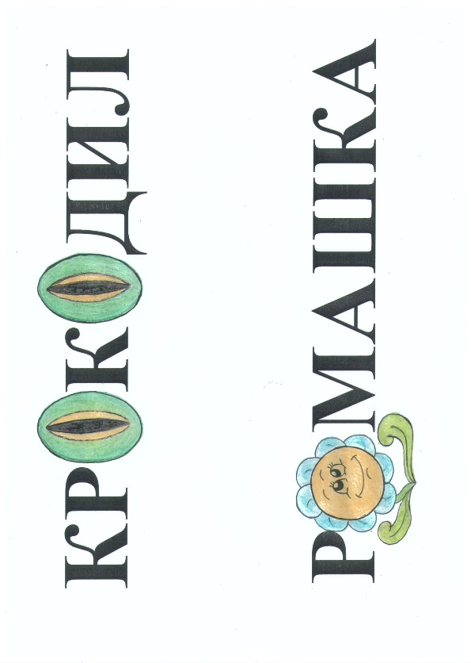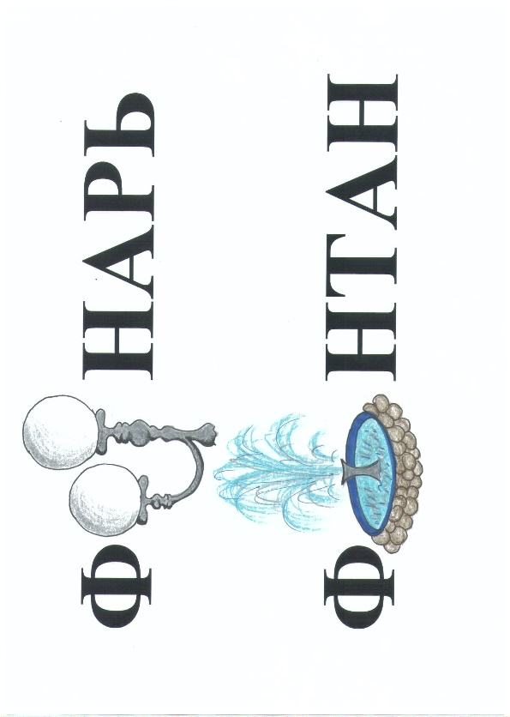Приложение 4

**Картинки-ассоциации**

